  Pueblo Viejo JV |  | Memorandum
To: | Jose Polanco
CC: | Patricia Suegart
From: | Julio Solano
Date: | 13 diciembre, 2025
Subject: | Metodología para el cálculo del Breakeven cut-off grade por MetType en PV

Contexto Operativo
En Pueblo Viejo (PV), la ley de corte (cut-off grade) no se interpreta necesariamente como un único valor global. En la práctica, el cut-off depende de:
- MetType y comportamiento metalúrgico (recuperaciones y restricciones de proceso).
- Ruta de tratamiento (FLO, POX o una combinación de estas dos), ya que cada ruta posee cadenas de recuperación y estructura de costos distintas.
- Parámetros económicos (precio de Au, regalías, energía, cargos de refinación/transporte, etc.).
- Propiedades del bloque (p.ej., %Cu, %S_{tot}, %S²⁻, %Dilución), que afectan costos variables y/o recuperaciones según el modelo.
Por lo anterior, la determinación de cut-off en PV se aborda como un problema determinístico de valor por tonelada, resolviendo para cada MetType y ruta el grado de Au donde el valor neto por tonelada es cero (Breakeven Cut-Off Grade - COG).
Metodología y Supuestos (FLO/POX/COMBINED)
Para una ley de Au (g/t), el Block Value (BV) por tonelada se define como:
$$BV(g) = Revenue(g) - Total Ore Cost(g)$$
El breakeven cut-off grade o COG se obtiene imponiendo:
$$BV(COG) = 0$$
Supuesto operacional para esta versión: la ley de Ag se fija en 0.0 g/t para evaluar de forma aislada el efecto del Au.

Dilución y Conversión a Onzas
La ley estimada de $Au$ se ajusta por dilución:
$$g_Au,dil = g_Au · (1 - d)$$
donde $d$ es la fracción de dilución.
La producción recuperable por tonelada ($onzas/t$) se calcula como:
$$oz_rec/t = (g_Au,dil · R) / 31.10348$$
donde $R$ es la recuperación metalúrgica (fracción, dependiente de ruta y MetType) y 31.10348 es la conversión g/oz.

Ingreso (Revenue) – Estructura Económica
En términos generales, el ingreso por tonelada se expresa como:
$$Revenue(g) = oz_rec/t · P_net$$
donde $P_net$ representa el precio neto por onza, típicamente modelado con:
- Precio de Au (USD/oz), según escenario: Reservas 1500 USD/oz; Recursos 2000 USD/oz.
- Cargos por refinación/transporte (USD/oz), si aplican.
- Regalía (royalty) como fracción del precio neto o del precio base, según parametrización vigente.

Estructura de Costos por Tonelada (USD/t)
El costo total por tonelada se modela como la suma de componentes fijos y variables, dependiendo de la ruta del bloque:
$$Total Ore Cost(g) = C_min + C_proc(route, x) + C_fix + C_GA + C_CSR + C_cap,sust + C_TSF + C_S\%fix$$
donde:
- $C_min: costos de mina (USD/t).$
- $C_proc: costos de proceso (USD/t), dependientes de ruta y descriptores del bloque x = \{Cu\%, S\%, S2\%, d\}.$
- $C_fix: costo fijo de proceso (USD/t).$
- $C_GA: G\&A (USD/t).$
- $C_CSR: CSR (USD/t).$
- $C_cap,sust: ore sustaining capital (USD/t).$
- $C_TSF: costo incremental de NTSF (USD/t).$
- $C_S\%fix: término fijo opcional asociado a S\% (USD/t), si el escenario lo contempla.$
Control de calidad de datos: En PV, %Cu, %S_{tot} y %S²⁻ deben ser no negativos y físicamente consistentes

Caso Combinado Flotación (FLO) – Oxidación a Presión (POX)
Supuesto: el material se divide con una fracción constante:
- $w = fracción enviada a FLO = combined_flo_fraction$
- $1 - w = fracción enviada a POX$
Para una ley mineral $g$, se evalúan ambos modelos (FLO y POX) y se combina linealmente:
$$Revenue_COMB(g) = w·Revenue_FLO(g) + (1-w)·Revenue_POX(g)$$
$$Cost_COMB(g) = w·Cost_FLO(g) + (1-w)·Cost_POX(g)$$
$$BV_COMB(g) = Revenue_COMB(g) - Cost_COMB(g)$$
El cut-off combinado es la raíz del sistema que hace $BV = 0$:
BV_COMB(COG) = 0
Nota importante: En general, $COG^COMB ≠ w·COG^FLO + (1-w)·COG^POX$, porque la raíz de una suma ponderada de funciones no equivale a la suma ponderada de sus raíces. Esto implica que el COG debe calcularse vía modelos de optimización (Goal Seek en Solver Excel, o través de librerías para modelos de Bisección o del tipo Híbrido, como el método Brent).

Optimización: Bisección y Brent
MRM ha desarrollado un aplicativo web (App) que permite realizar este proceso de forma automatizada y segura dada una estructura de costos y la utilización de los modelos metalúrgicos disponibles en la operación.
La aplicación resuelve $BV(g)=0$ mediante dos optimizadores, con similares resultados:
- Bisección: determinístico, garantiza convergencia si existe cambio de signo en el intervalo.
- Brent: método híbrido eficiente (combinación de bisección, secante e interpolación).
En ambos métodos se define un intervalo inicial $[a,b]$ (por defecto se utiliza, $a=0, b=20 g/t$). Si $BV(a)·BV(b) > 0$, la aplicación expande $b$ hasta intentar obtener un cambio de signo (o detenerse por límites de expansión).
Se declara convergencia cuando:
$$|BV(g)| ≤ ε$$
Donde $ε$ es la tolerancia seleccionada (USD/t). La App permite visualizar la convergencia mediante un gráfico BV vs Iteración usando el historial del optimizador.
Para este ejercicio se utilizó el método de Brent, el cual acelera la convergencia combinando estrategias: intenta aproximar la raíz usando interpolación (secante o interpolación cuadrática inversa) basada en evaluaciones previas de $BV(g)$, y únicamente recurre a bisección cuando la interpolación no es segura o no produce progreso (por ejemplo, si propone un punto fuera del intervalo o compromete el bracketing). De esta forma, Brent mantiene la robustez de la bisección, preservando siempre un intervalo con cambio de signo, pero típicamente converge en menos iteraciones, lo que lo hace eficiente para determinar el COG.

Resultados para Reservas y Recursos
La Tabla 1 muestra los resultados de referencia para las reservas en el escenario combinado, Ag = 0.0 g/t, por MetType. Para este escenario se utilizaron valores bajos y altos de azufre total y sulfuro (condición de estrés baja y alta): 5.25 ≤ %S_{tot} ≥ 9.04 y 4.76 ≤ %S²⁻ ≥ 7.94.
Tabla 1: Resultados COG para reservas de mineral en el escenario combinado por MetType
Categoría | Precio (USD) | MetType | Ruta | FLO | POX | Breakeven Cut-Off Grade  (g/t Au)
Reserva | 1,500 | mnbs | Combinado | 60% | 40% | 1.184 - 1.245
Reserva | 1,500 | mnsp | Combinado | 60% | 40% | 1.109 - 1.175
Reserva | 1,500 | mnvc | Combinado | 60% | 40% | 1.121 - 1.187
Reserva | 1,500 | mobs | Combinado | 60% | 40% | 1.184 - 1.245
Reserva | 1,500 | movc | Combinado | 60% | 40% | 1.211 - 1.187

Obteniéndose un rango de COG para reservas (FLO/POX) entre 1.11 y 1.25 g/t Au.
La Tabla 2 muestra los resultados de referencia para los recursos en el escenario combinado, Ag = 0.0 g/t, por MetType. Para este escenario se utilizaron los mismos valores bajos y altos de azufre total y sulfuro utilizados en las reservas.
Tabla 2: Resultados COG para recursos en el escenario combinado por MetType
Categoría | Precio (USD) | MetType | Ruta | FLO | POX | Breakeven Cut-Off Grade  (g/t Au)
Recursos | 2,000 | mnbs | Combinado | 60% | 40% | 0.899 – 0.945
Recursos | 2,000 | mnsp | Combinado | 60% | 40% | 0.842 – 0.891
Recursos | 2,000 | mnvc | Combinado | 60% | 40% | 0.853 – 0.901
Recursos | 2,000 | mobs | Combinado | 60% | 40% | 0.899 – 0.945
Recursos | 2,000 | movc | Combinado | 60% | 40% | 0.853 – 0.901

Obteniéndose un rango de COG para recursos (FLO/POX) entre 0.84 y 0.95 g/t Au.
Guía de Uso de la App
- Seleccionar MetType en el panel izquierdo (Sidebar).
- Seleccionar Ruta: FLO, POX o COMBINED (si COMBINED, definir la proporción requerida).
- Ingresar descriptores del bloque: Cu%, Total S%, S2%, Dilution%. Mantener consistencia física (no negativos; S2% ≤ S_total%).
- Definir escenario económico: Reservas (Au=1500) o Recursos (Au=2000). Aplicar overrides si corresponde (Power, Royalty, otros precios para Au).
- Elegir método de optimización (por defecto Brent): Bisection o Brent.
- Ejecutar “Calculate cut-off”: se reporta el cut-off, BV residual y se despliega el gráfico BV vs Iteración.
- Generar tablas globales: en “Summary Table by MetType”, ejecutar “Run Summary (all mettypes)” para obtener el rango por escenario.
- Los parámetros de los modelos se encuentran en el archivo config\cutoff_params.yml. Estos valores están basados en el script de costos oficial al 2025.
La Figura 1 muestra algunos pantallazos de la App desarrollada por el equipo de PV-MRM.
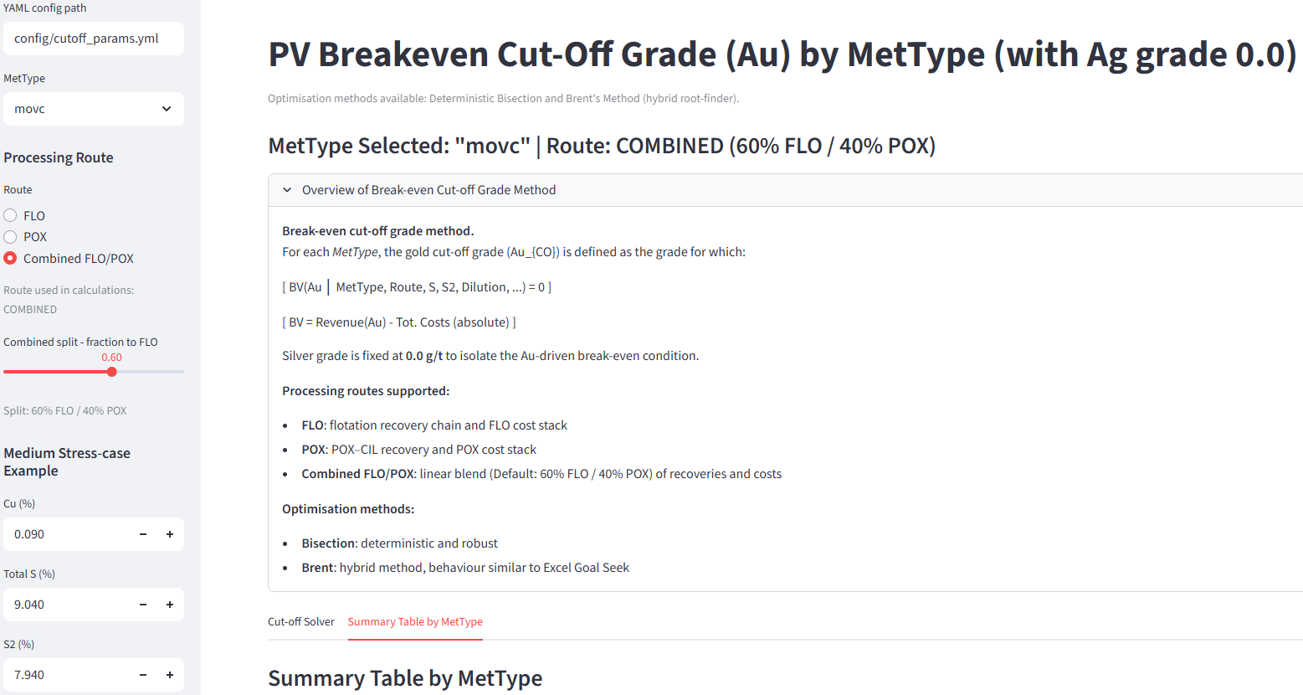
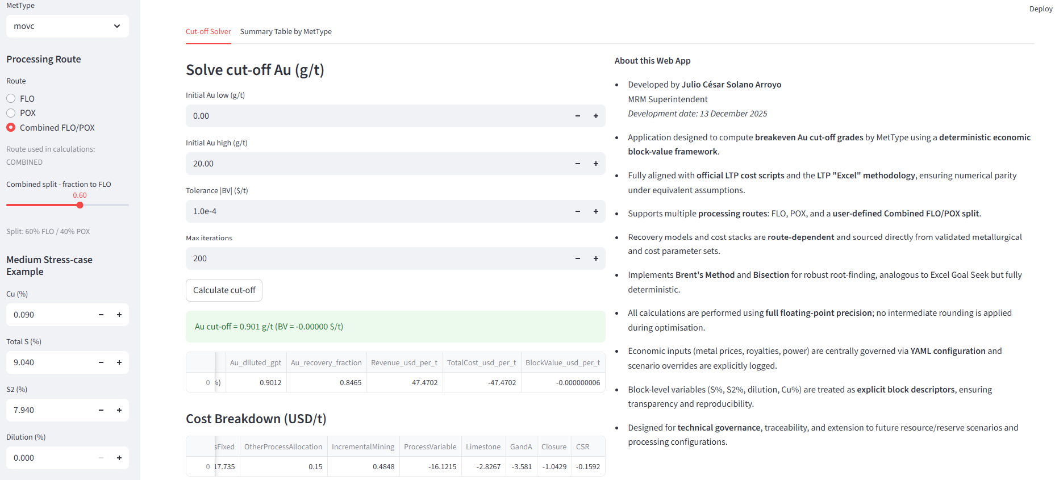
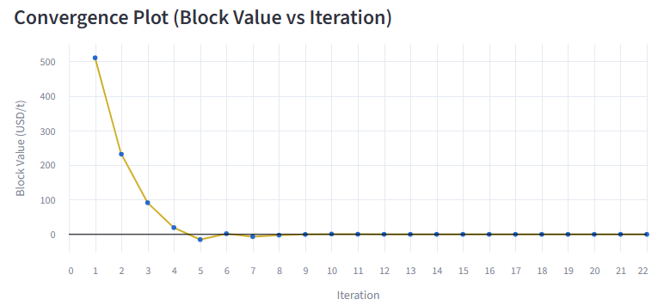
Figura 1: Pantallazos de la App desarrollada para este ejercicio

Anexo A: Control de Calidad de la App y Chequeo Cruzado con Hoja de Excel del Equipo LTP
Como un control de calidad adicional, se reproducen los valores para la ruta FLO de la hoja de Excel PV_R&R2025 _PV_Block_Value_Calculation-By_MetType.xlsx. Ver Figura 2.
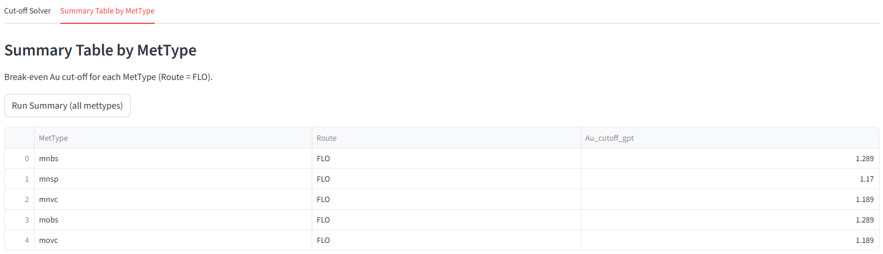
Figura 2: Chequeo cruzado con hoja de cálculo LTP para la ruta FLO y reservas
La Tabla 3 muestra la comparación de los resultados entre la App y la hoja de cálculo oficial de LTP del 6+6F (2025).
Tabla 3: Comparación de resultados entre la App y la hoja de Excel
Categoría | Precio (USD) | MetType | Ruta | FLO | POX | Excel COG  Calculation  (g/t Au) | App COG Calculation  (g/t Au)
Reservas | 1,500 | mnbs | Flotación | 100% | 0% | 1.29 | 1.29
Reservas | 1,500 | mnsp | Flotación | 100% | 0% | 1.17 | 1.17
Reservas | 1,500 | mnvc | Flotación | 100% | 0% | 1.19 | 1.19
Reservas | 1,500 | mobs | Flotación | 100% | 0% | 1.29 | 1.29
Reservas | 1,500 | movc | Flotación | 100% | 0% | 1.19 | 1.19

Obteniéndose un rango para el COG de reservas (ruta FLO) entre 1.17 y 1.29 g/t Au.

Anexo B: Parámetros de Cálculo
$$\# ========================================================$$
$$\# PV CUT-OFF GRADE - GOVERNED CONSTANTS (EXCEL/BCF-ALIGNED)$$
$$\# Break-even: Block Value (USD/t) = 0 with Ag fixed at 0 g/t$$
$$\# ========================================================$$

$$Metadata:$$
$$Workbook_source: "PV_R\&R2025 _PV_Block_Value_Calculation - By_MetType.xlsx"$$
$$Validation_script_source: "2.LTP_Costs_2025_MY_Reserve.bcf"$$
$$Generated_on: "2025-12-13"$$
$$By: "Julio Solano A."$$
$$Unit_system: "metric"$$

$$economic_parameters:$$
$$metal_prices:$$
$$AUP1_usd_per_oz_reserve: 1500.0$$
$$AGP1_usd_per_oz_reserve: 21.0$$
$$AUP2_usd_per_oz_resource: 2000.0$$
$$AGP2_usd_per_oz_resource: 25.0$$
$$CUP1_usd_per_lb_reserve: 0.0$$
$$AUP2_usd_per_oz_resource: 2000.0$$
$$AGP2_usd_per_oz_resource: 25.0$$
$$CUP2_usd_per_lb_resource: 0.0$$

$$refining_transport_costs:$$
$$RAU1_usd_per_oz: 0.5$$
$$RAG1_usd_per_oz: 0.5$$
$$RCU1_usd_per_lb: 0.0$$

$$royalties:$$
$$RYT_fraction_of_net_price: 0.032$$

$$power:$$
$$P_usd_per_kwh: 0.0791$$

$$unit_conversions:$$
$$Gr_Oz_g_per_oz: 31.10348$$
$$Lb_Tn_lb_per_tonne: 2204.622622$$

$$metallurgical_models:$$
$$global:$$
$$fact7_recovery_reduction_factor_pctpts: 1.6$$

$$pox_cil:$$
$$ACco_Au_gt: 5.41$$
$$ACco_Ag_gt: 30.0$$
$$gold:$$
$$fact1_intercept_pct: 89.0$$
$$fact2_slope_pct_per_gt: 0.9$$
$$fact3_max_pct: 93.8$$
$$silver:$$
$$fact4_intercept_pct: 72.4$$
$$fact5_slope_pct_per_gt: 0.19$$
$$fact6_max_pct: 78.1$$

$$flotation:$$
$$mass_pull:$$
$$MPisa_slope: 2.02$$
$$MPisb_intercept: 25.0$$
$$Tailsrec_fraction: 0.34$$

$$gold_recovery_constants_by_mettype:$$
$$mobs: \{ Fa: 0.586, Fb: 0.202, Fc: -7.5, Fd: 78.25 \}$$
$$mnbs: \{ Fa: 0.586, Fb: 0.202, Fc: -7.5, Fd: 78.25 \}$$
$$movc: \{ Fa: 0.184, Fb: 0.202, Fc: -7.5, Fd: 93.18 \}$$
$$mnvc: \{ Fa: 0.184, Fb: 0.202, Fc: -7.5, Fd: 93.18 \}$$
$$mnsp: \{ Fa: 0.152, Fb: 0.139, Fc: -5.18, Fd: 94.38 \}$$
$$def: \{ Fa: 0.241, Fb: 0.666, Fc: -24.62, Fd: 91.11 \}$$

$$cost_parameters:$$
$$\# --- Incremental mining cost in Excel is (Waste - Ore) on a \$/t basis$$
$$mining:$$
$$ore_mining_usd_per_t: 3.1974$$
$$waste_mining_usd_per_t: 3.6822$$
$$additional_mining_adjustment_usd_per_t: 0.5224$$

$$rehandle:$$
$$ore_rehandle_usd_per_t: 2.2614$$

$$tsf:$$
$$tsf_ore_component_usd_per_t: 5.959$$
$$tsf_waste_component_usd_per_t: 2.2480$$

$$process_variable_cost:$$
$$\# Exact BCF polynomial; s = S_total\% / 100$$
$$FLO_coefficients:$$
$$C_FLO: -1911.22$$
$$D_FLO: 857.27$$
$$E_FLO: -128.24$$
$$F_FLO: 11.236$$
$$G_FLO: 6.830$$
$$K_FLO: 0.0$$
$$L_FLO: 0.0$$
$$M_FLO: 794.98$$
$$N_FLO: 22.33$$
$$POX_coefficients:$$
$$C_POX: 301.74818$$
$$D_POX: -83.70399$$
$$E_POX: 8.3786$$
$$F_POX: 16.8411$$
$$G_POX: 8.27768$$
$$K_POX: 80.17873$$
$$L_POX: -16.7389$$
$$M_POX: 824.58128$$
$$N_POX: 31.03775$$

$$process_fixed_cost:$$
$$process_fixed_usd_per_t: 17.7350$$

$$limestone:$$
$$limestone_usd_per_t: 2.8267 \# \$/t ore processed$$

$$other_process_allocation:$$
$$allocation_usd_per_t: -0.15 \# \$/t ore processed$$

$$g_and_a:$$
$$g_and_a_usd_per_t: 3.5810$$

$$csr:$$
$$csr_usd_per_t: 0.1592$$

$$closure:$$
$$closure_usd_per_t: 1.0429$$

$$sustaining_capital:$$
$$ore_sustaining_usd_per_t: 0.6663$$

$$s_pct_fixed_costs:$$
$$coefficient: 0.0684 \# Sulphide Oxidised/t Processed, t/t$$
$$oxidised_sulfur_terms:$$
$$term1: 0.0$$
$$term2: 0.0$$
$$term3: 0.0$$
$$\# In Excel current sum(term1..term3)=0, so this component is 0.$$

$$mettypes:$$
$$mnbs: \{ excel_sheet_name: "Summary", rocktype_code: "mobs" \}$$
$$mnsp: \{ excel_sheet_name: "Summary", rocktype_code: "mnsp" \}$$
$$mnvc: \{ excel_sheet_name: "Summary", rocktype_code: "mnvc" \}$$
$$mobs: \{ excel_sheet_name: "Summary", rocktype_code: "mobs" \}$$
$$movc: \{ excel_sheet_name: "Summary", rocktype_code: "movc" \}$$

